Script 1: Het leerklimaat in de les aan de hand van de drie basisbehoeften: competentie/autonomie/relatie.
Elke leerling is van nature nieuwsgierig én wil graag leren. Contact met anderen, mede leerlingen én leraar, is daarbij onmisbaar.
Leerlingen voelen zich prettig en veilig in de klas als ze het gevoel hebben dat ze de lesstof en de opdrachten die daarbij horen kunnen, maar ook dat ze daar zelf invloed op uit kunnen oefenen en dat ze met de anderen in de groep kunnen omgaan en dat ze worden gewaardeerd en ‘aardig’ gevonden worden.
Deze 3 basisbehoeftes van alle leerlingen zijn onmisbaar en zorgen voor een positief leerklimaat, betrokkenheid en motivatie van de leerlingen.

De grondleggers van deze internationale theorie zijn Deci en Ryan, maar in Nederland vooral uitgewerkt door Luc Stevens.
De 3 basisbehoeftes zijn:

Competentie
Kinderen willen laten zien wat zij kunnen en willen zichzelf als effectief ervaren. Daarom moeten ze worden uitgedaagd. Dat kan alleen als het onderwijs is afgestemd op de mogelijkheden en basisbehoeften van de leerling. Niet opletten, niet meedoen, onderpresteren, niet durven, het zijn vaak tekenen van afstemmingsproblemen. Een leerkracht die de ontwikkeling van leerlingen serieus neemt, biedt de leerling ruimte om passende leerdoelen voor zichzelf te formuleren en haalbare resultaten te boeken. Een combinatie van hoge en reële verwachtingen en beschikbaarheid van hulp en ondersteuning zijn een goede basis voor het ontwikkelen van een gevoel van competentie.
Autonomie
Kinderen willen het gevoel hebben de dingen zélf te kunnen doen. Zélf kunnen beslissen, zelf keuzes maken. Dat kan alleen in een omgeving waarin de eigenheid van het kind gerespecteerd wordt. Een kind is er voor zichzelf, niet voor zijn ouders of voor de school. Kinderen hebben al jong behoefte zich te onderscheiden, hun eigen keuzes te maken. Het pedagogische antwoord hierop is het bieden van veiligheid, ruimte, begeleiding en ondersteuning én het waarborgen van de verbondenheid met de ander. Individuele vrijheid is belangrijk en wordt gestimuleerd, maar altijd in relatie met de ander. Autonomie is altijd verbonden met relatie.
Relatie
Kinderen hebben behoefte aan relatie, zowel met hun leraren als met andere kinderen. Ze willen het gevoel hebben erbij te horen deel uit te maken van een groep. Kinderen en volwassenen voelen zich gezamenlijk verantwoordelijk voor een goede sfeer en als het lastig is, kan de leerling rekenen op de steun van zijn leraar. In scholen hebben volwassenen veel invloed op de kwaliteit van de relaties. Niet door op de voorgrond te treden, maar vooral door beschikbaar te zijn. Belangrijke voorwaardes hierbij zijn o.a.: Luisteren, vertrouwen bieden, optreden als het echt nodig is, uitnodigende omstandigheden creëren, het goede voorbeeld zijn, et cetera.
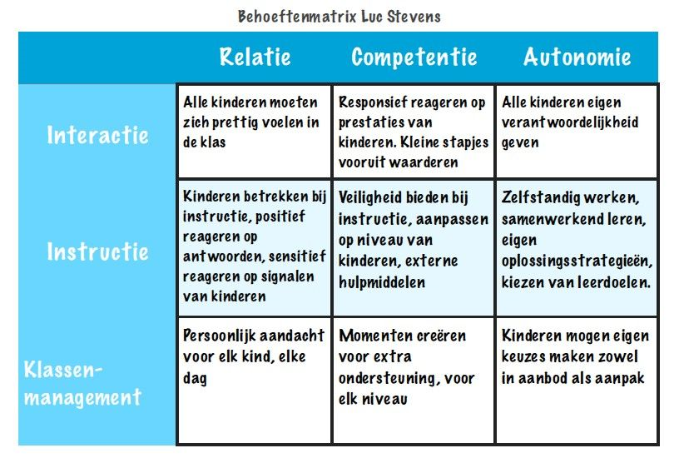
In de begeleiding van de student kijkt de begeleider wat de student concreet doet in de klas om tegemoet te komen aan deze 3 basisbehoeften en hoe effectief dat is. Hij helpt de student daarin door het geven van feedback en hem bewust te laten worden van wat hij doet en deelt zijn kennis en ervaring.
Op een ander niveau is deze theorie ook belangrijk: hoe doe jij dit als begeleider? Pas jij deze theorie ook toe bij de begeleiding van je student?

Concreet:
- Bij de basisbehoefte Competent:
Wat doet de student zodat:
- ..het geloof van leerlingen in eigen kunnen wordt vergroot,
- ..leerlingen plezier hebben in het eigen kunnen
- ..hij leerlingen helpt bij het leren wat ze wel en niet kunnen zeggen en doen in hun contact met anderen,
- ..leerlingen ervaren dat hun vragen en problemen belangrijk zijn voor het werk van de groep
- ..leerlingen in staat zijn aan te geven wat ze willen leren en merken dat ze ‘beter’ worden in iets
- ..leerlingen hun kwaliteiten kunnen laten zien
- ..leerlingen meehelpen met het inrichten van het lokaal
- Bij de basisbehoefte Autonomie:
Wat doet de student zodat:
- ..leerlingen iets kunnen doen zonder dat daarbij hulp van anderen nodig is,
- ..hij leerlingen stimuleert tot het nemen van initiatieven
- ..leerlingen niet denken in goed of fout maar dat dingen lukken of lukken niet
- ..hij leerlingen stimuleert op zoek te gaan naar antwoorden op hun vragen en problemen,
- ..leerlingen zich in een omgeving (lokaal) bevinden dat zo is ingericht dat ze makkelijk zelf de leer- en hulpmiddelen kunnen pakken
- ..hij leerlingen stimuleert zelf hun lokaal en de spullen te verzorgen.

- Bij de basisbehoefte Relatie:
Wat doet de student zodat:
- .. hij met leerlingen een relatie aangaat
- .. hij leerlingen het gevoel geeft dat ze gewaardeerd worden
- .. hij leerlingen stimuleert tot contact
- .. leerlingen zich veilig voelen
- .. leerlingen zich veilig voelen om vragen te stellen en hun problemen te bespreken
- .. hij contact tussen leerlingen bevordert
- .. de tijd goed ingedeeld wordt; hierbij gaat het om het ritme van les- en instructietijd, om groepsmomenten en individuele activiteiten en om momenten van zelfstandig of gestuurd werken.

Een goede relatie tussen leraar en leerling is belangrijk voor de leraar zelf en het behalen voor zijn/haar doelen: de leerlingen werken vóór een leraar die ze individueel benadert en die ze kent. Een goed leerklimaat is onmisbaar om leerlingen tot leren te laten komen, deze theorie biedt de student een concreet en uitvoerbaar kader hierbij

